Notion d'image numérique
Définition : Une image numérique est constituée d’un ensemble de pixels, c’est-à-dire de petits carrés colorés disposés les uns à côté des autres sous la forme d'un tableau à deux dimensions. Le pixel représente ainsi le plus petit élément constitutif d'une image numérique. Chaque pixel est caractérisé par sa position sur l’image (sous forme de coordonnées) et par sa couleur. | 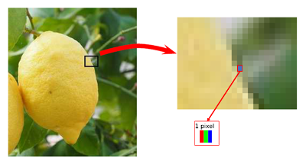
Un capteur photo est constitué de photosites qui convertissent l’énergie lumineuse en impulsions électriques. Chaque photosite est recouvert d’un filtre vert, rouge ou bleu pour n’être sensible qu’à ces 3 couleurs comme le fonctionnement de l’œil humain.
La tension électrique de chaque couleur est ensuite convertie en valeurs numériques sur un octet (valeurs numériques comprises entre 0 et 255).
Une image numérique est donc composée de pixels, chacun constitué de 3 composantes RVB. Elle est définie par :
- Taille : exprimée par le produit de la largeur par la hauteur de l’image en pixels.
- Définition : nombre de pixels constituant l’image.
- Résolution : nombre de pixels par unité de longueur (pouce avec 1pouce = 2,54 cm).
- Profondeur de couleurs : nombre de bits utilisés pour coder la couleur d’un pixel.
- Poids : nombre de pixels total x profondeurs de couleurs (octet).

Algorithmes de traitement d’image
De nombreux algorithmes sont utilisés dans les appareils de photographie numérique pour :  - La prise de vue (exposition, mise au point, stabilisation…).  - Le développement de l’image (gestion de la lumière, netteté, ombres…).  - La compression du fichier.  - La fusion d’images (panoramas, netteté, HDR, …). | 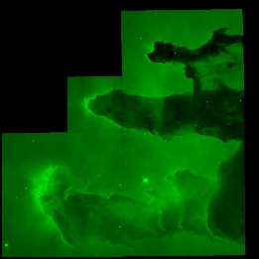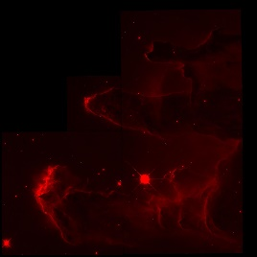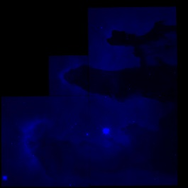  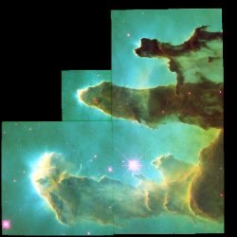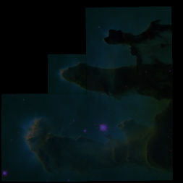
Lorsque l’image est stockée, elle peut encore être traitée à l’aide d’algorithmes via des logiciels ou par programmation.

Création et modification d’une image avec Python

Repérage des pixels dans une image :
Pour travailler sur une image, on va agir sur chacun de ses pixels.  Les pixels sont repérés par leurs coordonnées. Par exemple, le pixel de coordonnées (0 ; 0) se trouve dans le coin en haut et à gauche de l'image. |  | 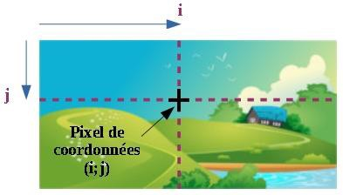
Parcours de tous les pixels d’une image :  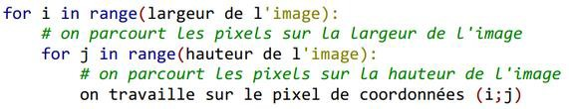  Permet de créer un filtre pour une image : | 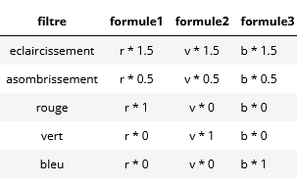
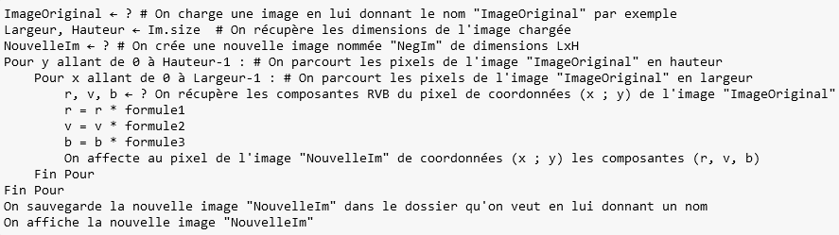

Quelques instructions pour travailler sur une image :
